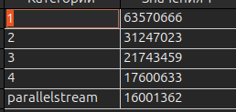
На массиве из 100 млн простых числе и одном составном.

